**Itagüí, {fecha}**

**Señores**

**{cliente}**

**Atte. Ing. {contacto}**

**CARGO**

**ASUNTO:** {proyecto}

Ing. {contacto}, atendiendo su amable solicitud le presentamos la siguiente oferta.

1. **ALCANCE DE LA OFERTA**

DESCRIPCIÓN

eg:

1.1 Dibujo, Fabricación y Suministro de dos Levas seguimiento de botellas llenadora L9 PET, según muestra física y explicación del especialista.

* 1. Se entregan las dos unidades en la planta Cervecería Unión.

1. **VALOR DE LA OFERTA**

${total} + IVA ({totalletras} más IVA).

1. **VALIDEZ DE LA OFERTA**

{validez} hábiles.

1. **TIEMPO DE ENTREGA**

{entrega} después del pedido de compra.

1. **CONDICIONES COMERCIALES**

{condiciones}

Atentamente,

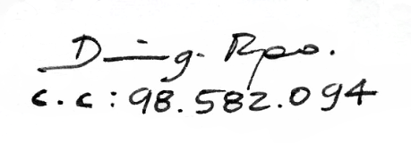

_________________________

Ing. Diego Alberto Restrepo

Gerente